

tisková zpráva

24. 9. 2024

Obermeyer Helika na Slovensku: Dvě dekády práce na významných projektech

Projekční a stavebně-poradenská kancelář Obermeyer Helika letos vstupuje do třetí dekády svého působení na Slovensku. Počátky slovenské kanceláře, která zde vznikla v roce 2004 jako dceřiná společnost české divize, jsou spojeny s projektem výstavby obchodního centra Bory Mall. Za uplynulých dvacet let se slovenské pobočce podařilo zaujmout postavení jedné z nejstabilnějších projekčních a poradenských kanceláří v zemi. V současnosti se podílí na řadě významných projektů, například na výstavbě nové městské části Vydrica v Bratislavě či na projektu rekonstrukce a přístavby Fakultní Nemocnice v Bánské Bystrici.

„Aktuálně vznikající městská čtvrť Vydrica, která se bude rozprostírat přímo před Bratislavským hradem, je výjimečný projekt, který si získal velkou pozornost veřejnosti. Jedná se jednoznačně o jeden z nejluxusnějších obytných komplexů v našem hlavním městě. Celá čtvrť je unikátní díky kombinaci historie a moderní architektury,“ říká Adriana Kokoška, obchodní ředitelka Obermeyer Helika Bratislava. Kromě 370 bytů nabídne Vydrica čtyři administrativní budovy a také téměř stovku retailových jednotek.

Bratislavská kancelář úzce spolupracuje s brněnskou divizí Obermeyer Helika, která letos oslaví třetí výročí. Divize Brno, původně ateliér, se navzdory svému krátkému působení personálně rozrostla na současných dvanáct projektantů a architektů. Tento tým úspěšně dokončil několik významných zdravotnických projektů, mezi nimiž lze zmínit Nový Pavilon péče o rodinu Nemocnice Pelhřimov či přestavbu polikliniky Lanškroun. Bratislavská kancelář a brněnská divize v současnosti spolupracují na projektu výstavby logistických hal a hal na lehkou výrobu na místě bývalé továrny ZETOR v Brně.

Aktuálně slovenská kancelář participuje na řadě zajímavých projektů, mezi které patří například přístavba nákupního centra Aupark, rekonstrukce funkcionalistického obchodního domu Dunaj nebo projekt Metropolis, který vyrůstá v novém centru Bratislavy. Významným úspěchem je rovněž možnost podílet se na projektu rekonstrukce a přístavby Fakultní nemocnice v Banské Bystrici.

Současným projektům předchází řada úspěšně dokončených. Mimo již zmíněný projekt Bory Mall mezi ně patří novostavba Národního ústavu srdečních a cévních chorob na Kramároch, výstavba administrativní budovy The Mill nebo stavba heliportu ve Fakultní nemocnici Ružinov.
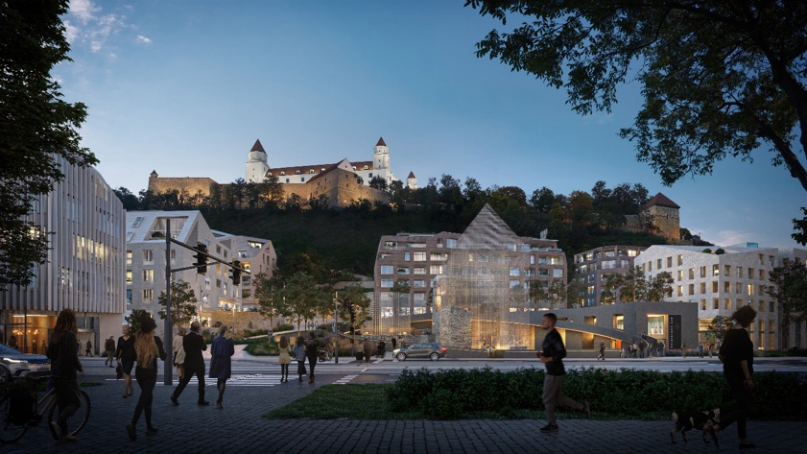

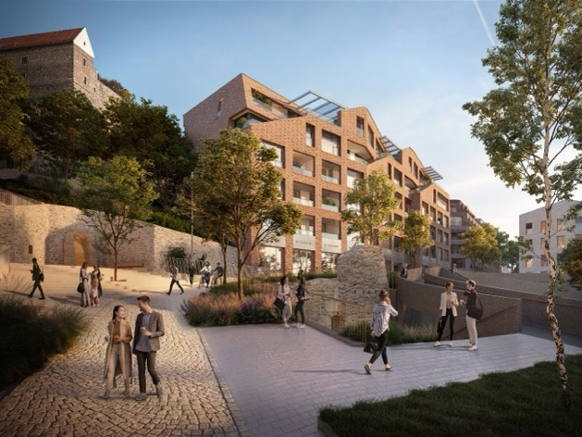

Autor fotografií a vizualizací: Vydrica Development
V podhradí, v těsné blízkosti historického srdce Bratislavy, vyrůstá autentická městská čtvrť Vydrica. Na mapu města opět vrátí lokalitu, která byla dříve plná života.

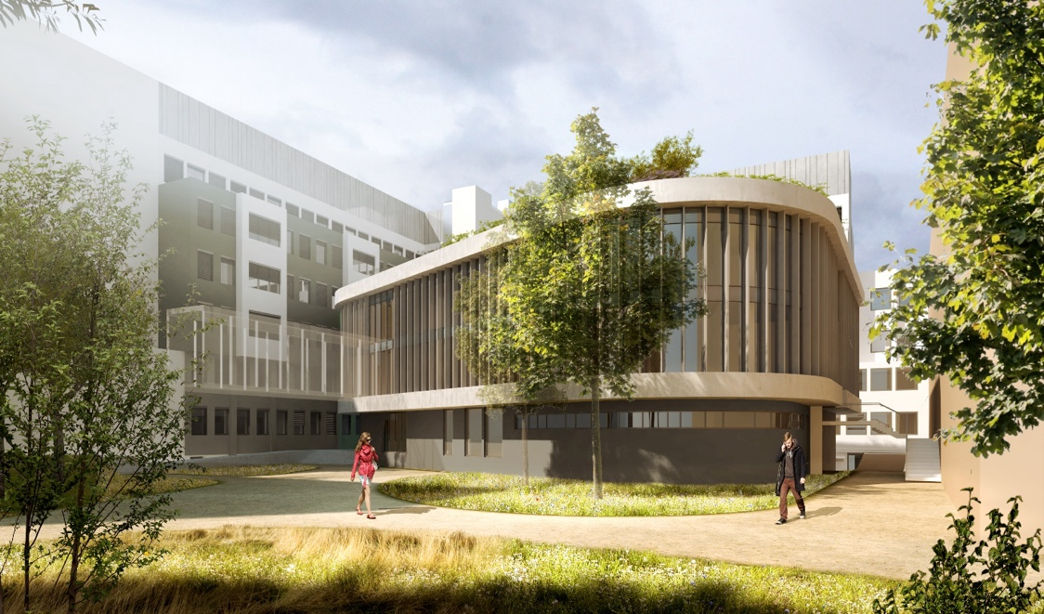
Autor fotografií a vizualizací: Obermeyer Helika a.s.
Onkologický ústav sv. Alžběty se nachází v centru Bratislavy a je součástí velkého areálu. Rozšířením budov B a C byl zvýšen komfort pro pacienty, zvětšila se ambulantní část, zázemí pro personál a přibylo nové PET-CT, laboratoř pro radiofarmaka a byl navržen nový lineární urychlovač s potřebnou technologií Složitost celého projektu je v požadovaném souběhu stavby a fungování nemocnice umístěné v centru města.

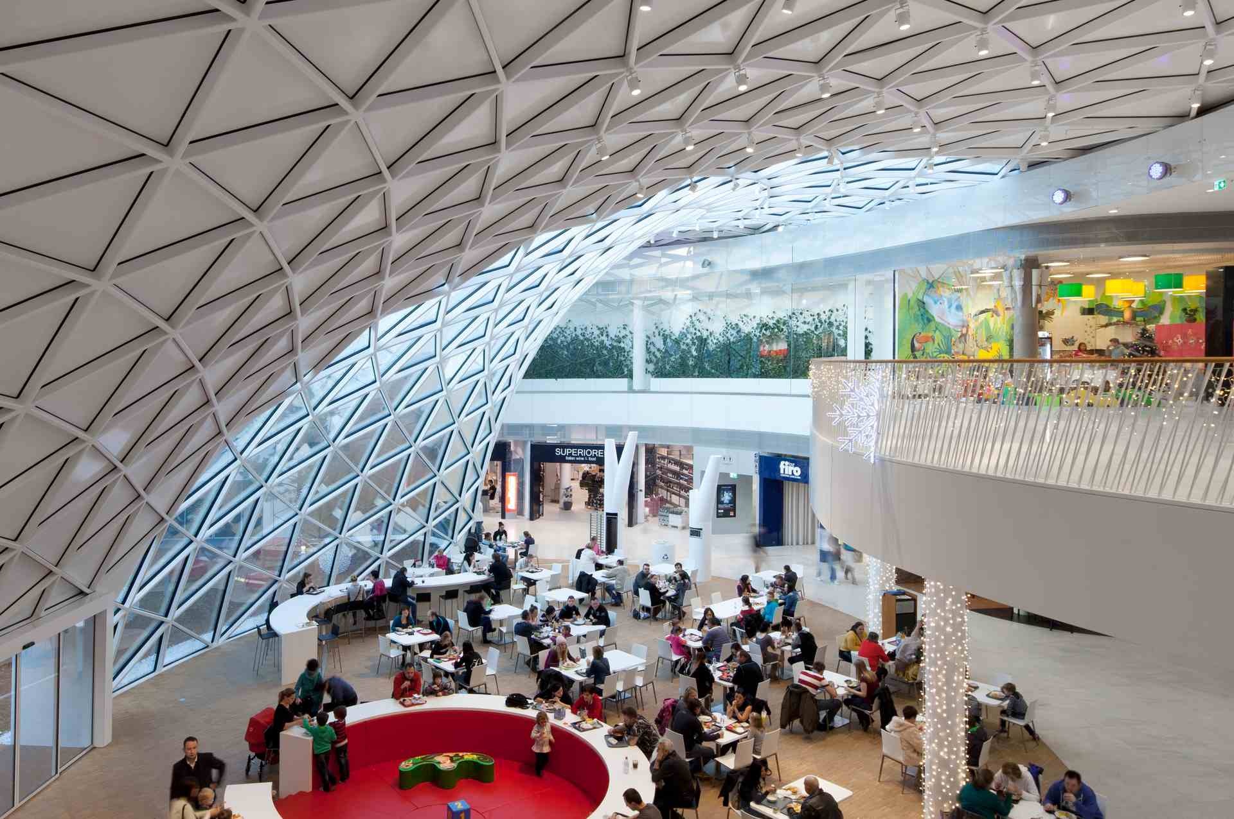
Autor fotografií a vizualizací: Obermeyer Helika a.s.
Počátky slovenské kanceláře jsou spojeny s výstavbou obchodního centra Bory Mall, což byla skvělá zkušenost díky spolupráci s architektem Massimilianem Fuksasem. Obchodní centrum na severozápadním okraji Bratislavy je součástí nové městské čtvrti a nabízí multifunkční komplex s obchody, službami, sportovním a kulturním vyžitím.
www.obermeyer.cz
www.obermeyer.sk

www.obermeyer-group.com

Společnost OBERMEYER HELIKA a.s. patří k největším projekčním a stavebně-poradenským kancelářím v ČR. Poskytuje komplexní služby v oblasti projektování, konstrukcí pozemních a dopravních staveb, projektového managementu a odborného technického poradenství. Disponuje jedním z největších týmů statiků v ČR včetně specialistů na mostní konstrukce. Na českém i slovenském trhu je firma jedním z lídrů projektování ve 3D a modelování staveb systémem BIM. Do širokého portfolia projektů, na kterých se společnost OBERMEYER HELIKA podílela, náleží zdravotnické stavby, obchodní centra, rezidenční komplexy, kancelářské budovy, budovy pro státní správu, kulturní instituce, církevní objekty, stavby pro školství, průmyslové a logistické areály i stavby dopravní infrastruktury a letišť. Mezi její nejvýznamnější reference se řadí například Nové divadlo v Plzni, O2 Arena, obchodní centra Quadrio, Černý Most a Chodov, Základní škola Roztoky či dětské oddělení Fakultní nemocnice Motol. Má také bohaté zkušenosti s přípravou urbanistických studií v ČR i v zahraničí. Společnost s původním názvem Helika své podnikání v České republice rozběhla v letech 1990-1991 a od května 2004 rozšířila své aktivity na Slovensko a otevřela pobočku v Bratislavě. V červnu 2007 se stala součástí nadnárodní skupiny Obermeyer, která patří k největším projekčním kancelářím v Evropě s celosvětovou působností.

Kontaktní údaje:
Crest Communications a.s.
Radka L. Kerschbaumová
Account Manager
mobil: 733 185 662
radka.kerschbaumova@crestcom.cz
www.crestcom.cz

